熠格托管
作业答疑

托管中心：苏州
学生姓名 | 年级 | 答疑日期 | 答疑时间
重点答疑科目 | 答疑教师 | 班主任 | 教学校长（签字）

答疑过程
家庭作业完成记录
- （24-25高二下·江西·期末）如图所示的4种明暗相间的条纹分别是两种单色光a、b各自通过同一种仪器形成的干涉或衍射图样，若图1为a光的干涉图样，则下列说法正确的是（ ）
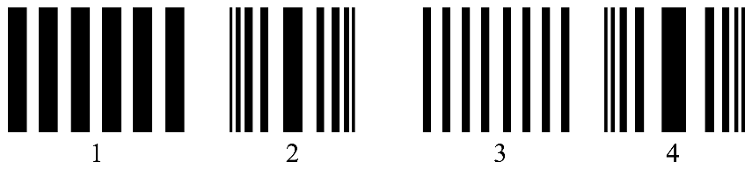
A．图2为a光的衍射图样 B．图4为a光的衍射图样
C．b光的频率更大 D．a光在玻璃中传播的速度比b光的小
【答案】BC
【详解】AB．根据光的干涉和衍射知识可知，波长长的光容易发生衍射和干涉现象，干涉和衍射条纹间隔宽，且干涉条纹等间距，衍射条纹中间宽、两头窄，由题图可知若1为a的干涉图样，说明a光波长长，则4为a的衍射图样，故B正确，A错误；
CD．b光的频率更大，在玻璃中传播的速度更小，故C正确，D错误。
故选BC。
- （24-25高二下·吉林松原·期中）对如图所示的示意图或实验装置，下列说法正确的是（ ）
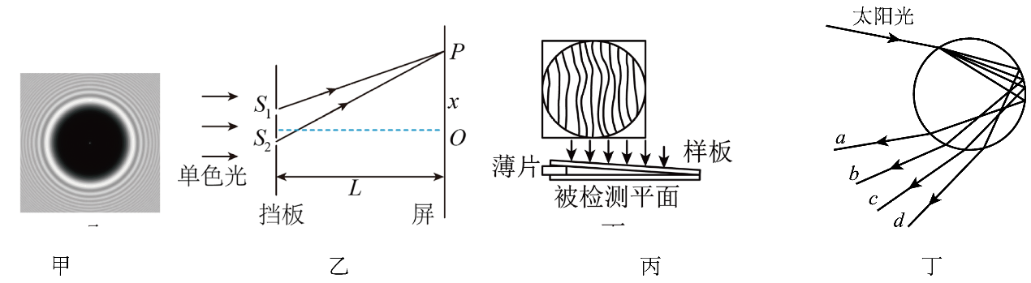
A．图甲是小孔衍射的图样，也被称为“泊松亮斑”
B．图乙若只减小屏到挡板的距离L，则相邻亮条纹间距离将减小
C．图丙是薄膜干涉的应用，若得到如图所示的条纹说明被检测工件表面平整
D．图丁是雨后太阳光射入到水滴中发生色散而形成彩虹的原理图，其中a、b、c、d四条光线的波长的关系为$λ_{a}<λ_{b}<λ_{c}<λ_{d}$
【答案】BD
【详解】A．图甲是“泊松亮斑”，是圆盘衍射的图样，故A错误；
B．根据条纹间距$Δx=\frac{L}{d}λ$
可知只减小屏到挡板的距离L，相邻亮条纹间距离将减小，故B正确；
C．被检测工件的上表面和样板件的下表面间的空气膜，形成一个空气劈，从空气劈上下表面反射的光线发生薄膜干涉，条纹不平行，说明被检测工件表面不平整，故C错误；
D．太阳光通过水滴折射后，偏折程度从小到大的排序为d、c、b、a，则同一介质对不同光的折射率关系是$n_{a}>n_{b}>n_{c}>n_{d}$，根据折射率越大，频率越大，可知它们的频率关系为$ν_{a}>ν_{b}>ν_{c}>ν_{d}$
根据$c=λν$
可得它们的波长关系为$λ_{a}<λ_{b}<λ_{c}<λ_{d}$，故D正确。
故选BD。
- （25-26高二上·全国·课前预习）三种衍射图样的特点
(1)单缝衍射
①单色光通过狭缝时，在屏上出现明暗相间的条纹，中央条纹最 最 ，两侧的亮条纹逐渐变 变 ；白光通过狭缝时，在屏上出现 色条纹，中央为 色条纹。
②波长一定时，单缝窄的中央条纹 ，条纹间距大；单缝宽度不变时，光波波长长的中央条纹 ，条纹间距 。
(2)圆孔衍射：光通过小孔（孔很小）时，在光屏上出现 的圆环。如图所示。
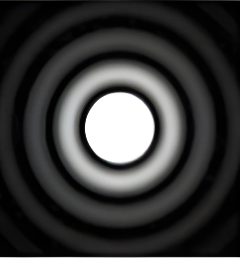
①中央是大且亮的圆形亮斑，周围分布着明暗相间的同心圆环，且越靠外，圆形亮条纹的亮度越弱，宽度越小。
②圆孔越小，中央亮斑的直径越 ，同时亮度越 。
③用不同单色光照射圆孔时，得到的衍射图样的大小和位置不同，波长越长，中央圆形亮斑的直径越大。
④白光的圆孔衍射图样中，中央是大且亮的 光斑，周围是 的同心圆环。
(3)圆板衍射（泊松亮斑）
①若在单色光传播途中放一个较小的圆形障碍物，会发现在影的中心有一个 ，这就是著名的泊松亮斑。衍射图样如图所示。
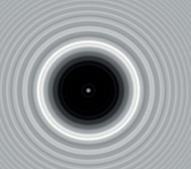
②中央是亮斑（与圆孔衍射图样中心亮斑比较，泊松亮斑较小），圆板阴影的边缘是模糊的，在阴影外还有 的明暗相间的圆环。
种类  项目 |  | 单缝衍射 | 双缝干涉
不同点 | 产生条件 | 狭缝 （发生明显衍射） | 频率相同的两列光波相遇叠加
不同点 | 条纹宽度 | 条纹宽度 ，中央条纹最 | 条纹宽度
不同点 | 条纹间距 | 各相邻条纹间距 | 各相邻条纹等
不同点 | 亮度 | 中央条纹最 ，越向两侧条纹越 | 各条纹亮度
相同点 |  | 干涉、衍射都是波特有的现象，属于波的叠加；干涉、衍射都有明暗相间的条纹

【答案】(1) 宽 亮 窄 弱 彩 白 宽 宽 大
(2) 明暗相间 大 弱 白色 彩色
(3) 亮斑 不等距 较小 不相等 宽 不相等 亮 弱 相等 间距 相同
【详解】（1）[1][2][3][4][5][6]单色光通过狭缝时，在屏上出现明暗相间的条纹，中央条纹最宽最亮，两侧的亮条纹逐渐变窄变弱；白光通过狭缝时，在屏上出现彩色条纹，中央为白色条纹。
[7][8][9]波长一定时，单缝窄的中央条纹宽，条纹间距大；单缝宽度不变时，光波波长长的中央条纹宽，条纹间距大。
（2）[1]圆孔衍射：光通过小孔（孔很小）时，在光屏上出现明暗相间的圆环。
[2][3]圆孔越小，中央亮斑的直径越大，同时亮度越弱。
[4][5]白光的圆孔衍射图样中，中央是大且亮的白色光斑，周围是彩色的同心圆环。
（3）[1]若在单色光传播途中放一个较小的圆形障碍物，会发现在影的中心有一个亮斑，这就是著名的泊松亮斑。
[2]中央是亮斑（与圆孔衍射图样中心亮斑比较，泊松亮斑较小），圆板阴影的边缘是模糊的，在阴影外还有不等距的明暗相间的圆环。
[3][4][5][6][7][8]单缝衍射：狭缝较小（发生明显衍射），条纹宽度不相等，中央条纹最宽，各相邻条纹间距不相等，中央条纹最亮，越向两侧条纹越弱；
[9][10][11]双缝干涉：条纹宽度相等，各相邻条纹等间距，各条纹亮度相同。
- （24-25高二·全国·随堂练习）如图所示，甲、乙、丙、丁四幅图是不同的单色光通过同一双缝或单缝形成的双缝干涉或单缝衍射图样，分析各图样的特点可以得出的正确结论是（ ）
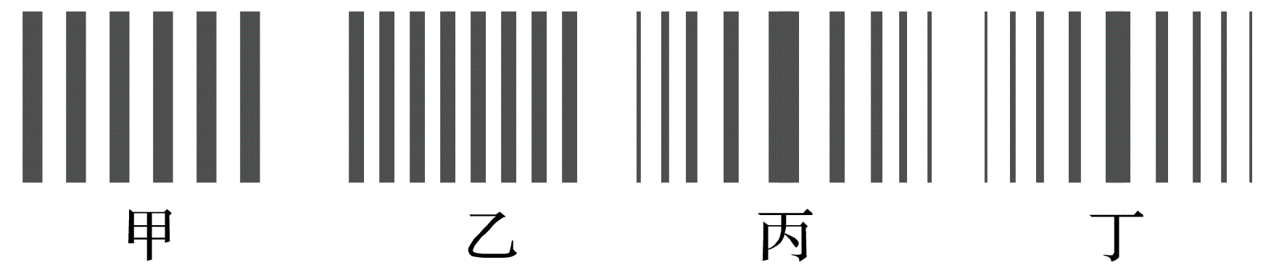
A．甲、乙是光的衍射图样
B．丙、丁是光的衍射图样
C．形成甲图样的光的波长比形成乙图样的光的波长短
D．形成丙图样的光的波长比形成丁图样的光的波长短
【答案】B
【详解】AB．干涉图样的条纹等间距，而衍射条纹间距不相等，可知甲、乙是光的干涉图样，丙、丁是光的衍射图样，故A错误，B正确；
C．根据$Δx=\frac{L}{d}λ$可知，光的波长越长，双缝干涉条纹间距越大，可知形成甲图样的光的波长比形成乙图样光的波长长，故C错误；
D．光的波长越长，衍射现象越明显，则形成丙图样的光的波长比形成丁图样光的波长长，故D错误；
故选B。
- （24-25高二·全国·随堂练习）如图所示为一束红光经过狭缝装置得到的图样，下列说法正确的是（ ）
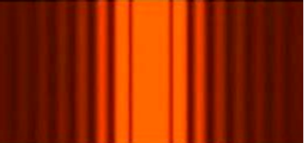
A．图为干涉图样 B．图为衍射图样
C．只减小狭缝宽度，中央亮纹会变窄 D．只将红光换成蓝光，中央亮纹会变宽
【答案】B
【详解】AB．该图样中间亮条纹较宽，两侧亮条纹较窄，是衍射图样，故A错误，B正确；
C．只减小狭缝宽度，衍射现象更明显，中央亮纹宽度会变宽，故C错误；
D．只将红光换成蓝光，由蓝光的波长小于红光的波长，则中央亮纹会变窄，故D错误。
故选B。
- （24-25高二下·湖南常德·开学考试）下列说法正确的是（ ）
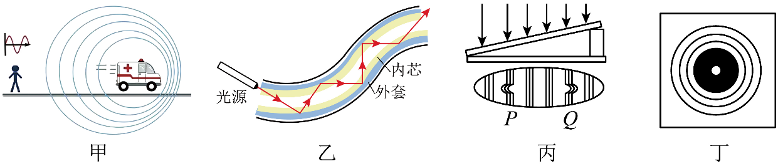
A．图甲表示声源远离观察者时，观察者接收到的声音频率增大
B．图乙光导纤维利用光的全反射现象传递信息时外套的折射率比内芯的小
C．图丙检验工件平整度的操作中，通过干涉条纹可推断出P为凸处、Q为凹处
D．图丁为光照射到不透明圆盘上，在圆盘后得到的衍射图样
【答案】BD
【详解】A．图甲表示声源远离观察者时，根据多普勒效应可知观察者接收到的声音频率减小，故A错误：
B．图乙光导纤维利用光的全反射现象传递信息时外套的折射率比内芯的小，故B正确；
C．图丙检验工件平整度的操作中，明条纹处空气膜的厚度相同，从弯曲的条纹可知，P处检查平面左边处的空气膜厚度与后面的空气膜厚度相同，则P为凹处，同理可知Q为凸处，故C错误；
D．图丁的衍射图像中，在阴影部分的中间是一个亮圆斑，这是圆盘衍射的图样，故D正确。
故选BD。
- （24-25高二上·湖南·期中）如图所示是一束复色光从空气射入玻璃球时的光路图，下列说法正确的是（ ）
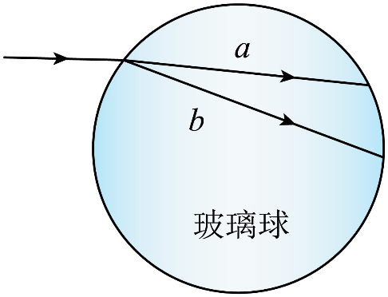
A．玻璃球对a光的折射率大于对b光的折射率
B．在玻璃球中，a光的传播速度小于b光的传播速度
C．a光比b光更容易发生明显的衍射现象
D．用同一双缝干涉实验装置做实验，a光的干涉条纹间距小于b光的条纹间距
【答案】C
【详解】A．由图可知复色光射入玻璃球时，a光的偏折角小于b光的偏折角，由折射定律可知，玻璃球对a光的折射率$n_{a}$小于对b光的折射率$n_{b}$，故A错误；
B．由$v=\frac{c}{n}$可知$v_{a}>v_{b}$，故B错误；
C．由$n_{a}<n_{b}$知a光频率小于b光的频率，则a光的波长$λ_{a}$大于b光的波长$λ_{b}$，更容易发生明显的衍射现象，故C正确；
D．因波长$λ_{a}>λ_{b}$，根据双缝干涉条纹间距公式$Δx=\frac{l}{d}λ$，可知a光的干涉条纹间距大于b光的干涉条纹间距，故D错误。
故选C。
- （24-25高二下·河北张家口·期中）如图所示，某一复合光线对准一半圆形玻璃砖的圆心O入射，当在O点的入射角为30°时，出射光线分成a、b两束，光束a与下边界的夹角为37°，光束b与下边界的夹角为53°，则下列说法正确的是（ ）
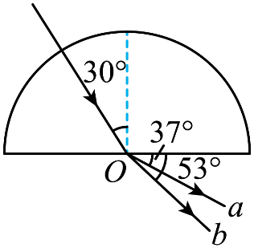
A．a光在真空中的传播速度比b 光的小
B．用同一装置做单缝衍射实验，b光中央亮条纹更宽
C．a、b两束光在该玻璃砖中的折射率之比为3：4
D．从同种玻璃中射入空气发生全反射时，a光的临界角较小
【答案】BD
【详解】A．所有光在真空中的传播速度都相等，故A错误；
BC．根据折射定律$n=\frac{sinθ_{1}}{sinθ_{2}}$，由图可知a光的折射率为$n_{a}=\frac{sin{53}^{°}}{sin{30}^{°}}=1.6$
b光的折射率为$n_{b}=\frac{sin{37}^{°}}{sin{30}^{°}}=1.2$
a、b两束光在该玻璃砖中的折射率之比为$\frac{n_{a}}{n_{b}}=\frac{1.6}{1.2}=\frac{4}{3}$
由于a光的折射率大于b光的折射率，则a光的频率比b光的频率大，a光的波长比b光的波长小，用同一装置做单缝衍射实验，b光中央亮条纹更宽，故B正确，故C错误；
D．根据$sinC=\frac{1}{n}$，由于a光的折射率大于b光的折射率，则a光的临界角小于b光的临界角，故D正确。
故选BD。
- （24-25高二下·河北·期中）某同学采用图甲装置研究光的干涉现象，两狭缝${\text{S}}_{1}$、${\text{S}}_{2}$间的距离为$d$，挡板到光屏的距离为$l$，$d$与$l$均可调，一束红色激光通过该装置得到的干涉图样如图乙所示。下列说法正确的是（ ）
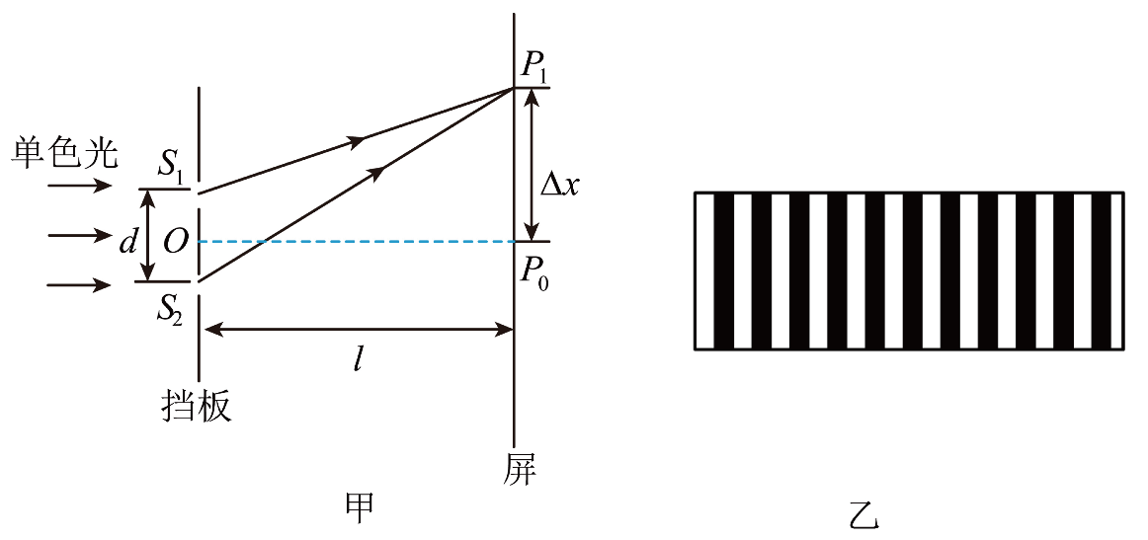
A．干涉图样中相邻的两个亮条纹中心的间距和相邻的两个暗条纹中心的间距不相等
B．增大两狭缝${\text{S}}_{1}$、${\text{S}}_{2}$间的距离$d$，其他条件不变，干涉图样中相邻两条亮条纹间的距离$Δx$一定变大
C．将红色激光换成绿色激光，其他条件不变，干涉图样中相邻两条亮条纹间的距离$Δx$一定减小
D．只将狭缝${\text{S}}_{1}$遮住，其他条件不变，光屏上还会出现明暗相间的条纹
【答案】CD
【详解】A．干涉图样中相邻的两个亮条纹中心间距和相邻的两个暗条纹中心间距是相等的，选项A错误；
B．根据双缝干涉的条纹间距公式$Δx=\frac{l}{d}λ$
若增大两狭缝${\text{S}}_{1}$、${\text{S}}_{2}$的距离$d$，其他条件不变，则干涉图样中相邻两条亮条纹间的距离减小，选项B错误；
C．根据双缝干涉的条纹间距公式$Δx=\frac{l}{d}λ$
同一双缝干涉实验的装置，光的波长越长，干涉条纹的间距越大，绿光的波长小于红光的波长，换成一束绿光后干涉图样中相邻亮条纹间的距离$Δx$一定减小，故C正确；
D．若只将狭缝${\text{S}}_{1}$遮住，其他条件不变，依然可以发生光的叠加，光屏上会出现明暗相间的衍射条纹， D正确。
故选CD。
- （24-25高二下·吉林长春·期中）如图所示，三棱镜的横截面$ABC$为直角三角形，$∠B=90°$，$∠A=30°$。一束复色光从空气射向$BC$上的$E$点，分成两束光$a$、$b$后分别偏折到$AB$上的$F$、$G$点，光线$EF$平行于底边$AC$。已知入射光与$BC$的夹角为$θ=45°$，下列说法正确的是（ ）
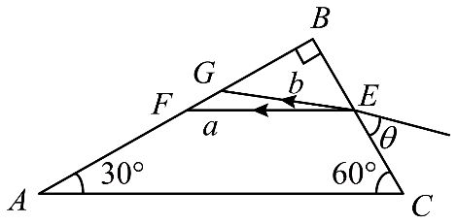
A．三棱镜对$b$光的折射率为$\sqrt{2}$
B．$a$光在$F$点能发生全反射
C．$b$光发生全反射的临界角比$a$光的大
D．$a$光比$b$光更容易发生衍射
【答案】BC
【详解】B．a光在BC界面的入射角$i=45°$，根据几何关系可知折射角为$r=30°$，根据折射定律得三棱镜对a光的折射率为$n_{a}=\frac{sini}{sinr}=\frac{sin45°}{sin30°}=\sqrt{2}$
则a光从三棱镜射出空气发生全反射的临界角满足$sinC_{a}=\frac{1}{n_{a}}=\frac{\sqrt{2}}{2}$
可得$C_{a}=45°$
根据几何关系可知a光在$F$点入射角为$α=60°>C_{a}=45°$
所以a光在$F$点能发生全反射，故B正确；
A．由题图可知，复色光从$E$点射入三棱镜，b光的偏折程度较小，所以三棱镜对b光的折射率小于三棱镜对a光的折射率，即三棱镜对b光的折射率小于$\sqrt{2}$，故A错误；
C．根据全反射临界角公式$sinC=\frac{1}{n}$，由于三棱镜对b光的折射率小于三棱镜对a光的折射率，所以b光发生全反射的临界角比a光的大，故C正确；
D．三棱镜对b光的折射率小于三棱镜对a光的折射率，则b光的频率小于a光的频率，b光的波长大于a光的波长，所以b光比a光更容易发生衍射，故D错误。
故选BC。
错题整理
- （2025·山东·高考真题）用如图所示的装置观察光的干涉和偏振现象。狭缝$S_{1}、S_{2}$关于$OO^{'}$轴对称，光屏垂直于$OO^{'}$轴放置。将偏振片${\text{P}}_{1}$垂直于$OO^{'}$轴置于双缝左侧，单色平行光沿$OO^{'}$轴方向入射，在屏上观察到干涉条纹，再将偏振片${\text{P}}_{2}$置于双缝右侧，${\text{P}}_{1}、{\text{P}}_{2}$透振方向平行。保持${\text{P}}_{1}$不动，将${\text{P}}_{2}$绕$OO^{'}$轴转动$90°$的过程中，关于光屏上的干涉条纹，下列说法正确的是（ ）
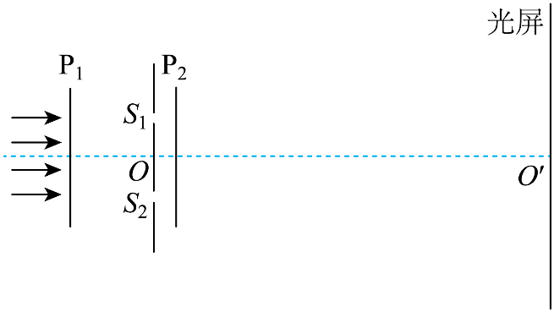
A．条纹间距不变，亮度减小 B．条纹间距增大，亮度不变
C．条纹间距减小，亮度减小 D．条纹间距不变，亮度增大
【答案】A
【详解】根据干涉条纹间距公式$Δx=\frac{L}{d}λ$可知当P₂旋转时，$L$，$d$，$λ$均不变，故条纹间距不变；随着P₂的旋转，透过P₂的光强在减小，干涉条纹的亮度在减小。
故选A。
- （25-26高二上·全国·课后作业）用图示实验装置演示光的偏振现象，白炽灯O发出的光通过两个透振方向平行的偏振片P、Q照到光屏上，通过偏振片前后的光束分别用Ⅰ、Ⅱ、Ⅲ表示，下列说法正确的是（ ）
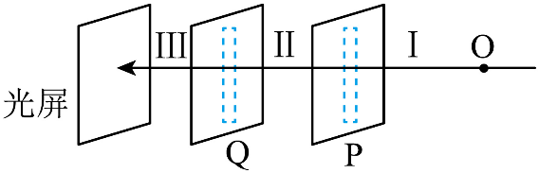
A．白炽灯发出的光是纵波
B．偏振片Q起到检偏的作用
C．光束Ⅱ中光的振动方向与透振方向垂直
D．将偏振片P以光传播方向为轴转动45°，光束Ⅲ将消失
【答案】B
【详解】A．白炽灯的光通过两个透振方向平行的偏振片P、Q照到光屏上，不能说明白炽灯的光是纵波，故A错误；
B．当白炽灯光经偏振片P后就成为偏振光，又经与P平行的偏振片Q照到光屏上，所以偏振片Q起到检偏的作用，故B正确；
C．光束Ⅱ中的光是经偏振片P透射来的，所以光束Ⅱ中光振动方向与透振方向平行，故C错误；
D．将偏振片P以光传播方向为轴转过45°，光束Ⅲ将会减弱，但不会完全消失，故D错误。
故选B。
- （24-25高二上·江苏宿迁·期末）市场上有一种太阳镜，它的镜片是偏振片。安装两镜片时它们的透振方向应该沿（ ）
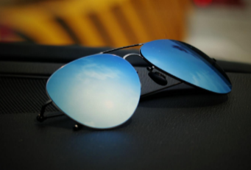
A．水平方向 B．相互垂直 C．竖直方向 D．任意方向
【答案】B
【详解】该太阳镜的镜片是偏振片，目的是减少通光量，它不会改变物体的颜色，并且看景物的色彩柔和浓重。在安装两镜片时它们的透振方向应该沿相互垂直。
故选B。
- （24-25高二下·河南·期中）下列四幅图所涉及的光学现象和相应的描述中，说法正确的是（ ）
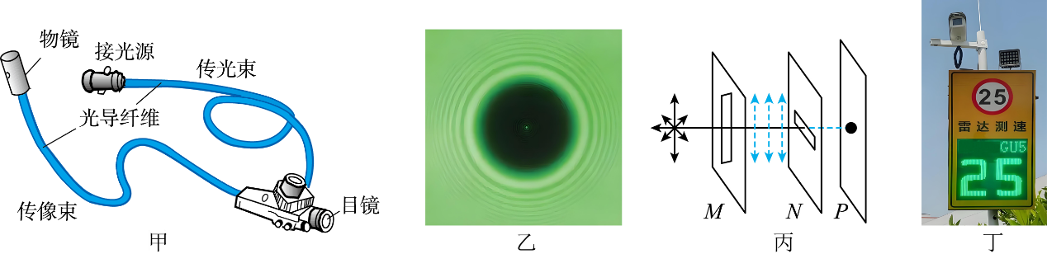
A．图甲是内窥镜，可以把光传送到人体内部进行照明，是利用了光的全反射
B．图乙是泊松亮斑，产生明暗相间的条纹是光的干涉现象
C．图丙是光的偏振现象，横波和纵波均可发生偏振
D．图丁雷达测速利用了光的衍射原理
【答案】A
【详解】A．光在光导纤维内部传播时发生全反射，所以内窥镜利用了光的全反射原理，A正确；
B．光照射很小的圆板，在黑影中心有一个亮点叫做泊松亮斑。泊松亮斑是光的衍射现象，B错误；
C．只有横波才能发生偏振，纵波不能发生偏振，C错误；
D．雷达测速利用了多普勒效应原理，D错误。
故选A。
- （24-25高二下·福建莆田·期中）光学技术作为一门高精密度的学科，应用在各个领域，下列关于光学现象的说法正确的是（ ）
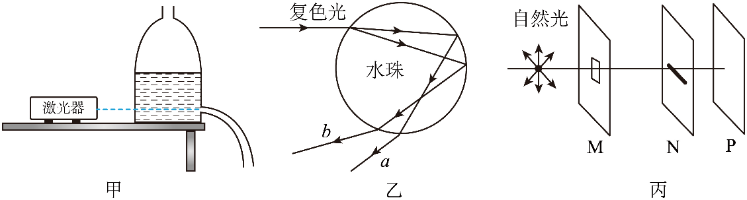
A．图甲激光束沿液流传播，此原理与光导纤维相似
B．图甲激光束沿液流传播，减小瓶内液体折射率，则实验现象更明显
C．图乙是一束复色光进入水珠后传播的示意图，其中a束光在水珠中传播的速度一定大于b束光在水珠中传播的速度
D．图丙中的M、N是偏振片，P是光屏，当M固定不动，缓慢转动N时，光屏P上的光亮度将不会发生变化，此现象表明光波是纵波
【答案】AC
【详解】A．图甲激光束沿液流传播，其原理为光的全反射，故原理与光导纤维相似，故A正确；
B．图甲激光束沿液流传播，因为$sinC=\frac{1}{n}$，减小瓶内液体折射率，临界角将增大，则实验现象更不明显，故B错误；
C．图乙是一束复色光进入水珠后传播的示意图，可知a束光的折射率大，由于$v=\frac{c}{n}$，故其中a束光在水珠中传播的速度一定小于b束光在水珠中传播的速度，故C正确；
D．图丙中的M、N是偏振片，P是光屏，当M固定不动，缓慢转动N时，光屏P上的光亮度将会发生变化，此现象表明光波是横波，故D错误。
故选AC。
- （2025·广东茂名·模拟预测）光学现象在日常生活中随处可见，下列四幅图所示的光学实验或光学应用，说法不正确的是（ ）
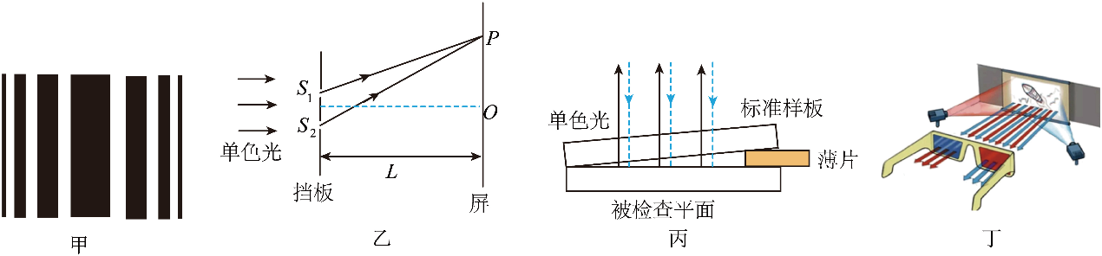
A．图甲为单色光的单缝衍射图样，且对同一单缝黄光对应中央亮条纹的宽度比绿光大
B．图乙为双缝干涉的实验装置，若增大挡板到屏的距离$L$，条纹间距将减小
C．若减小图丙中薄片的厚度，条纹间距将变小
D．图丁为通过3D眼镜观看立体电影，利用了光的偏振原理
【答案】BC
【详解】A．图甲为单色光的单缝衍射图样，因黄光的波长大于绿光的波长，可知对同一单缝黄光对应中央亮条纹的宽度比绿光大，故A正确，不符合题意；
B．图乙为双缝干涉的实验装置，若增大挡板到屏的距离$L$，根据$Δx=\frac{L}{d}λ$，可知条纹间距将增大，故B错误，符合题意；
C．设图丙中空气膜倾尖端角为$θ$，根据几何关系可得$sinθ=\frac{\frac{1}{2}λ}{Δx}$
若减小图丙中薄片的厚度，则$θ$减小，$sinθ$减小，条纹间距将变大，故C错误，符合题意；
D．图丁为通过3D眼镜观看立体电影，利用了光的偏振原理，故D正确，不符合题意。
故选BC。
- （25-26高二上·全国·课后作业）激光火箭的体积小，却可以装载更大、更重的卫星或飞船，激光由地面激光站或空间激光动力卫星提供，通过一套装置，像手电筒一样，让激光束射入火箭发动机的燃烧室，使推进剂受热而急剧膨胀，形成一股高温高压的燃气流，以极高的速度喷出，产生巨大的推力，把卫星或飞船送入太空。激光火箭利用了激光的（ ）
A．单色性好 B．方向性好
C．高能量 D．相干性好
【答案】BC
【详解】由于激光站与卫星可能相隔很远，为了减少能量损失，必须使激光具有很好的平行度，同时使用激光的高能量特性。
故选BC。
- （2025·贵州黔南·模拟预测）实验表明：自然光入射到两种介质的界面上，反射光和折射光一般是偏振光。如果光入射的方向合适，使反射光与折射光之间的夹角恰好是90°时，反射光和折射光偏振程度最强，此时的入射角叫做布儒斯特角。假设某束光从真空射向某种介质表面时，布儒斯特角为60°，下列说法正确的是（ ）
A．光的偏振表明光是横波 B．光的偏振表明光是纵波
C．该种介质的折射率为$\sqrt{3}$ D．该种介质的折射率为$\frac{2\sqrt{3}}{3}$
【答案】AC
【详解】AB．光的偏振现象说明光是横波，故A正确，B错误；
CD．根据题意由几何关系可知，入射角为60°，折射角为30°，根据折射定律可得折射率为$n=\frac{sin60°}{sin30°}=\sqrt{3}$，故C正确，D错误。
故选 AC。
- （24-25高二下·河北张家口·期中）激光被誉为“神奇的光”，关于激光的应用，下列说法中正确的是（ ）
A．激光用来控制核聚变，是因为它的方向性好，光源的能量能集中在很小一点上，可以在空间某个小区域内产生极高的温度
B．光纤通信是应用激光平行度非常好的特点对信号进行调制，使其在光导纤维中传递信息
C．用激光拦截导弹，摧毁卫星，是因为激光在大气中传播不受大气的影响
D．医学中用激光做“光刀”来切除肿瘤是应用了激光亮度高的特点
【答案】AD
【详解】A．激光用来控制核聚变，是因为它的方向性好，光源的能量能集中在很小一点上，可以在空间某个小区域内产生极高的温度，故A正确；
B．由激光的特点及应用可知光纤通信主要利用了激光的相干性，故B错误；
C．用激光拦截导弹，摧毁卫星，是因为激光方向性好、能量高，故C错误；
D．医疗中用激光做“光刀”利用了激光的亮度高的特点，故D正确。
故选AD。
- （24-25高二下·河北邢台·阶段练习）关于光的干涉和衍射，下列说法不正确的是（ ）
A．汽车前挡风玻璃消除车灯眩光利用了光的干涉原理
B．用单色光照射位于竖直平面内的肥皂液薄膜，观察到的干涉条纹是水平的
C．夏日树下看到茂密的树叶间有彩色的光环，这属于光的衍射现象
D．在双缝干涉实验中，其他条件不变，若照射光由红光改为紫光，得到的干涉条纹间距变小
【答案】A
【详解】A．汽车前挡风玻璃消除车灯眩光利用的是光的偏振现象，选项A错误；
B．用单色光照射位于竖直平面内的肥皂液薄膜，所观察到的干涉条纹是水平的，选项B正确；
C．夏日树下经常会看到茂密的树叶间有彩色的光环，这属于光的衍射现象，选项C正确；
D．若照射光由红光改为紫光，波长变短，根据双缝干涉条纹的间距公式$△x=\frac{L}{d}λ$可知，干涉条纹间距变小，选项D正确。
此题选择不正确的，故选A。
错题举一反三
错题过关
做错原因分析

